ABAP 範例程式：Demonstration of DESCRIBE FIELD
DESCRIBE 可以獲取DATA 及 Internal Table的屬性
程式碼：
1: REPORT demo_describe_field.
2:
3: TYPES: surname(20) TYPE c,
4: street(30) TYPE c,
5: zip_code(10) TYPE n,
6: city(30) TYPE c,
7: phone(20) TYPE n,
8: date TYPE sy-datum.
9:
10: TYPES: BEGIN OF address,
11: name TYPE surname,
12: code TYPE zip_code,
13: town TYPE city,
14: str TYPE street,
15: END OF address.
16:
17: TYPES: BEGIN OF phone_list,
18: adr TYPE address,
19: tel TYPE phone,
20: END OF phone_list.
21:
22: TABLES spfli.
23:
24: DATA: BEGIN OF test,
25: col1(3) TYPE c,
26: col2(2) TYPE c,
27: col3 TYPE i,
28: END OF test,
29: dist TYPE i.
30:
31: DATA: text(8) TYPE c VALUE 'abcdefgh', len TYPE i,
32: numtext(10) TYPE n VALUE '0123456789', typ(1) TYPE c,
33: pl TYPE phone_list,
34: n TYPE i,
35: float TYPE f, out TYPE i,
36: pack TYPE p DECIMALS 2, dec(1) TYPE c.
37:
38:
39: DESCRIBE FIELD text LENGTH len IN CHARACTER MODE.
40: WRITE: text, 'has length', len.
41:
42: DESCRIBE FIELD numtext TYPE typ.
43: WRITE: / 'Numerical text has type', typ.
44: DESCRIBE FIELD spfli-fltime TYPE typ.
45: WRITE: 'and SPFLI-FLTIME has type', typ.
46:
47: DESCRIBE FIELD float LENGTH len IN BYTE MODE OUTPUT-LENGTH out.
48: WRITE: / 'Floating point number has length', len,
49: 'and output length', out.
50:
51: DESCRIBE FIELD pack DECIMALS dec.
52: WRITE: / pack, 'has', dec, 'Decimals'.
53:
54: DESCRIBE FIELD pl TYPE typ COMPONENTS n.
55: WRITE: / 'The complex field PL has type', typ, 'with', n, 'components'.
56:
57: DESCRIBE DISTANCE BETWEEN test-col3 AND test-col1 INTO dist
58: IN BYTE MODE.
59: WRITE: / 'The distance between TEST-COL3 and TEST-COL1 is', dist.
第3、8行 使用TYPES自行定義資料類型
第10、15行 TYPES BEGIN-END 宣告一個自行定義資料類型的資料結構，結構體名稱為：address，其欄位參考至第3~8行的自行定義資料類型
第17、20 行TYPES BEGIN-END 宣告一個自行定義資料類型的資料結構，結構體名稱為：phone_list，其欄位參考至第3~8行的自行定義資料類型
第22行 使用TABLES 用來宣告 Table Work Area 的資料，對映至 ABAP/4 資料檔(Dictionary Object)，由SQL 指令載入所需資料
第24、28行DATA BEGIN-END 宣告一個資料結構，結構體名稱為：test
第39行將text的長度存在了len變數裡。
第42行將text的資料類型被存儲在typ變數裡
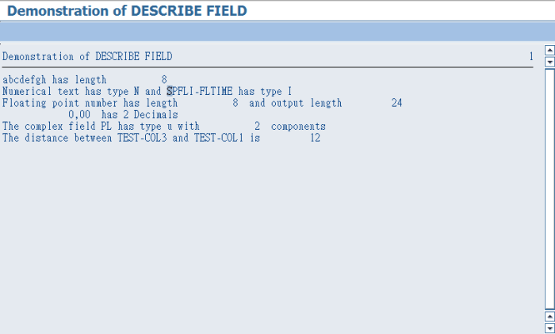
補充資料：
DESCRIBE 語句一共有三類用法:
1. DESCRIBE FIELD …
Properties of an Internal Table
2. DESCRIBE TABLE …
Distance Between Two Fields
3. DESCRIBE DISTANCE …
語法如下：
DESCRIBE FIELD dobj
[TYPE typ [COMPONENTS com]]
[LENGTH ilen IN { BYTE | CHARACTER } MODE]
[DECIMALS dec]
[OUTPUT-LENGTH olen]
[HELP-ID hlp]
[EDIT MASK mask].
範例：
1. … TYPE typ [COMPONENTS com]
DESCRIBE FIELD data1 TYPE typ1 COMPONENTS com1.
運行結果是data1的類型被存儲在typ1變量裡，com1則存放了data1里面有幾個子元素。
2. … LENGTH ilen IN { BYTE | CHARACTER } MODE
DESCRIBE FIELD data1 LENGTH ilen IN BYTE CHARACTER MODE.
運行的結果是data1定義的長度存在了ilen裡。
3. … DECIMALS dec
DESCRIBE FIELD data1 DECIMALS dec.
運行的結果是如果data1是小數，dec則存放了小數點後的位數。
4. … OUTPUT-LENGTH olen
DESCRIBE FIELD data1 OUTPUT-LENGTH olen.
運行的結果是data1的輸出長度存在了olen裡。
5. … HELP-ID hlp
DESCRIBE FIELD carrid HELP-ID hlp.
如果data1是由ABAP Dictionary 裡的data element決定，data1的數據類型就會被存放在 hlp裡。

